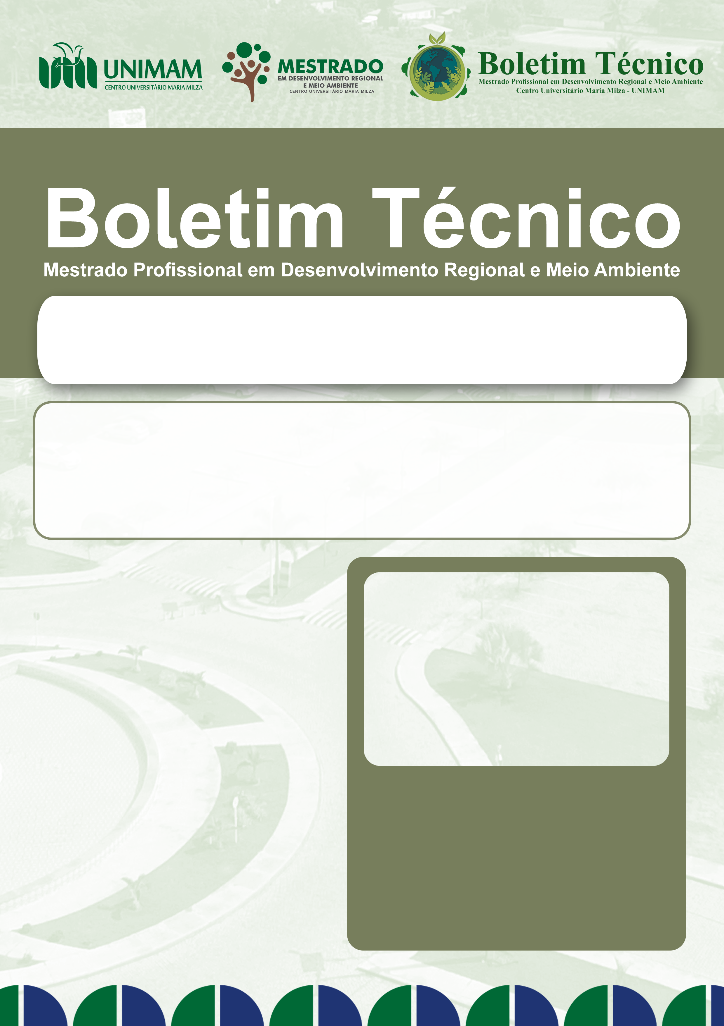

Boletim Técnico

**ISSN** **2966-4713 01 de novembro de 2024 n. 11**

**O TÍTULO DEVE ESTAR CENTRALIZADO, EM LETRAS MAIÚSCULAS,**

**EM NEGRITO E EM 14 PT, COM NO MÁXIMO 20 PALAVRAS**

Nome Completo do Autor1

1Última Titulação - Instituição. E-mail.

INSIRA A SUA IMAGEM AQUI!

**DADOS DA DISSERTAÇÃO**

Autor(a):

Instituição:

Orientador(a):

Ano:

[Link](http://131.0.244.66:8082/jspui/handle/123456789/3073) da dissertação

# Autores

**Autor**

Titulação

Instituição

ORCID: https://orcid.org/XXXXXXXXXXXX

e-mail:

**Autor**

Titulação

Instituição

ORCID: https://orcid.org/XXXXXXXXXXXX

e-mail:

**Autor**

Titulação

Instituição

ORCID: https://orcid.org/XXXXXXXXXXXX

e-mail:

**Autor**

Titulação

Instituição

ORCID: https://orcid.org/XXXXXXXXXXXX

e-mail:

**Autor**

Titulação

Instituição

ORCID: https://orcid.org/XXXXXXXXXXXX

e-mail: